全自动研磨抛光无水研磨机横空出世
您还在担心给月薪过万还找不到抛光工吗？
您还在担心手工研磨效率低吗？
您是否还在为手工研磨的工伤风险而烦恼？
您还在担心淡季养职工的运营压力吗？
您还在担心旺季员工请假甚至旷工导致公司无法准时交货问题吗？
您还在担心环保、安监、消防时常光顾吗？
一机解千愁
找她……
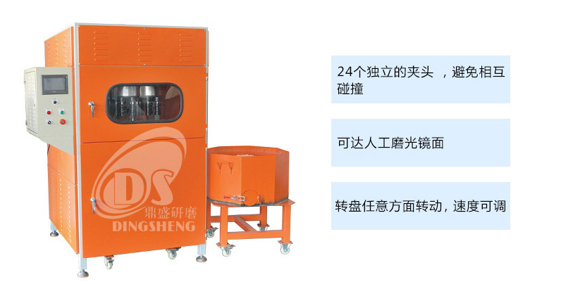
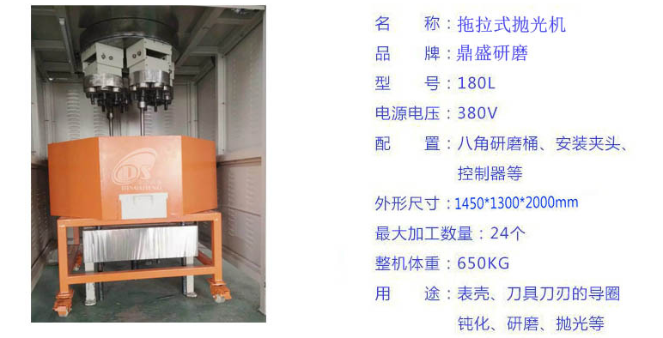

- 特征描述：
- 独立的夹头：确保了每个夹头都能单独旋转，避免了工件之间的相互碰撞提高生产效率；
- 自动化程序高：通过中央PLC控制系统，可以任意设定运转速度、回转周期及时间等，及其可以自动进
行正反转切换。夹头悬挂在行星齿轮传动转盘上，转盘工件公转和自转，每个夹头都能单独进行旋转。
适应行业广泛：通过不同类型的夹头、不同材质的磨料以及特定的工艺，对不同的工件进行钝化、研磨和抛光。
拖拽式精密研磨抛光机带有独立的4个夹头，夹头可根据工件形状来制作，一次最多可以同时抛光24个工件，另外该机配有八角研磨桶，用来装载磨料。

使用说明
1、将移动研磨槽内加入适合的磨料，磨料平面与槽上口面要保持80mm左右的间距，以防止研磨运转时
造成磨料溢出，然后将磨料槽车推至机器下部的升降机上面并对准4个定位销孔。
2、 将工件按次序紧固在夹头上，每次共可安装24个转头夹具的加工工件。
3、先关闭前门后即何启动运转盘，通过操纵按钮调整至适合的转数后，启动升降机上升按钮，将研磨
槽慢慢升至适合位置（以含至工件为宜），并定准研磨时间。
5、研磨定时到位后机器自动停止，可打开门扇，启动或降机下降按钮将研磨槽自动落下后，再次工件
逐一卸下。
6、装上新的加工件即可开始下一个研磨工序。
用途/应用领域
拖曳式精密抛光机通过不同夹头、磨料和工艺的配合，被广泛应用于刀具刃口钝化、导图、涂层后抛光；
珠宝、首饰、饰品等高精度研磨抛光；表壳、表带等镜面抛光以及医疗器械的研磨处理。

